Технологическая карта урока
учителя начальных классов ГБОУ СОШ им. Е.А. Кирюшина с. Большая Раковка Пшениной М.В.
Программа «Школа России». Литературное чтение 3 класс
Тема: И.А. КРЫЛОВ. БАСНЯ «Ворона и Лисица»:
«Падок воробей на букашку, а человек на льстивые речи» (Слайд 1)
Тип урока: урок изучения нового материала
Метод обучения: частично — поисковый; объяснительно – иллюстративный, репродуктивный.
Формы организации учебной деятельности:
- Фронтальная
- Индивидуальная
- Групповая
- Парная
Средства обучения: учебник «Литературное чтение» 3 класс (1 ч.) Л. Климановой и др. М. :Просвещение. 2009 г.
Компьютер, мультимедийный проектор, доска.
Оборудование: фломастеры (карандаши) трёх цветов (красный, жёлтый, оранжевый), толковые словари, карточки со словами
Цели урока:
- обучающая: познакомить с басней И.А. Крылова «Ворона и Лисица» как с особым литературным жанром, способствовать развитию речи учащихся;
- развивающая: содействовать развитию мыслительных операций: сравнение, анализ, синтез, систематизация; развивать творческое воображение, познавательную активность;
- воспитательная: воспитывать требовательность к себе, радость сопереживания успехам товарища, формировать положительные качества, вызвать внутреннее неприятие пороков персонажей басни и нежелание им подражать на них походить.

Ход урока
Этапы урока | Деятельность учителя | Деятельность учащихся
1.Организационный момент.  Слайд 1 | Прозвенел звонок и смолк.  Начинается урок.  Повернёмся поскорей  И приветствуем гостей:  Улыбнёмся, раз и два.  Все садимся, детвора!  Поработать уж пора!!!  -Надеюсь на вашу поддержку.  -Желаю успеха. | Приветствуют учителя.  Настраиваются на работу
2.Мобилизующий этап  Слайд 2  (портрет И.А.Крылова) | - Литература - это необыкновенная страна. А авторы в ней - волшебники. И у него должна быть, как у каждого волшебника, волшебная палочка. Это авторское слово.  - О ком эти слова:  «Он превзошёл всех нам известных баснописцев»  - И. И. Дмитриеве  - А. П. Сумарокове  - И. А. Крылове  - А кто так сказал?  Вы узнаете, если строчку внизу  в обратном порядке прочитаете.  никшуП чивеегреС рднаскелА (на доске) | Предполагают, о каком из трёх баснописцев эти слова.  Читают надпись справа-налево.
3. Проверка изученного материала.  Слайд 3  (тесты) | Выберите правильный ответ и поднимите  карандаш или фломастер этого цвета  1. БАСНЯ – это:  - краткий рассказ;  - поучительный рассказ;  - краткий иносказательный рассказ поучительного характера  2. БАСНИ ПИСАЛИСЬ С ЦЕЛЬЮ:  - высмеять пороки людей  - научить правильному поведению  - показать пример для подражания  3. ФОРМА РЕЧИ БАСНИ ИМЕЕТ:  - прямое значение  - иносказательное значении  4. В БАСНЕ:  - есть вывод – мораль  - вывода нет, каждый придумывает его сам.  - вывод не нужен.  5. В чём успех басен И.А.Крылова?  - Они высмеивают не людей, а животных.  - Они через животных высмеивают не людей, а их пороки.  - Они высмеивают только богатых людей.  6. Мораль басни И.А.Крылова «Зеркало и обезьяна» такова:  - «…Не любит узнавать никто себя в сатире»  - «Я удавилась бы с тоски, когда бы на неё хоть чуть была похожа»  - «Приобретая вещь, проверь сначала, подходит ли она тебе» | Работают с тестом. Анализируют. Вспоминают термины, выводы. Выбирают правильный ответ и поднимают карандаш того цвета, которым ответ записан.
4. Формулирование темы урока, постановка цели.  Слайд 4 (ребусы)  Слайд 5 (иллюстрация «Ворона и Лисица) | Чтобы название ещё одной басни Крылова узнать, по вариантам ребусы надо отгадать  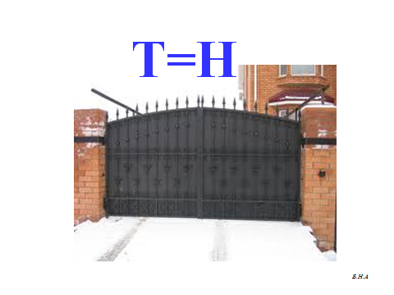(1вариант) и 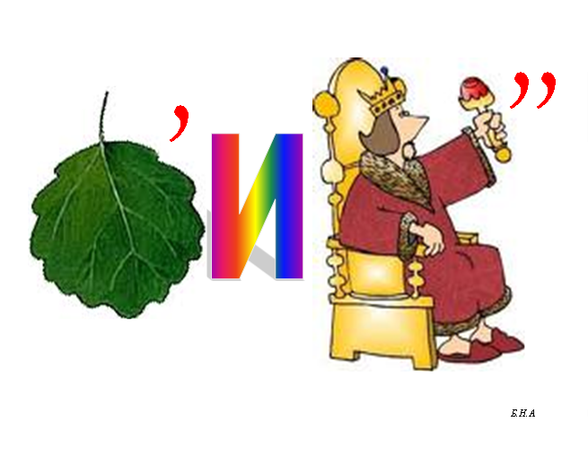(2вариант)  А теперь чуть-чуть вы отдохните.  Басню эту слушайте и смотрите.  Устраиваемся поудобнее и наслаждаемся.  - Понравилась ли вам басня? О ком она? | Работают по вариантам. Отгадывают ребусы.  Произносят разгаданные слова.  Формулируют тему урока.  Ставят цели урока.  Дети отдыхают и наслаждаются, смотря и слушая басню И.А.Крылова «Ворона и Лисица»  Дети отвечают на поставленные вопросы.
- Словарная работа  (работа в группах: 3 группы по 3 слова на карточках) | Чтобы басню легко было читать,  надо значения слов старинных узнать  - Найдите в тексте, назовите, объясните. Если затрудняетесь – посмотрите в словаре.  Взгро-моз-дясь, взгромоздясь – взобраться с усилием, тяжестью на что-то высокое. Пленил – заворожил.  Гнусный – внушающий отвращение. Вещунья – приносящая вести, в басне  прозвище вороны. Бог послал – случайно нашла. Лесть – лицемерное, уродливое восхваление. Льстить – хвалить из корыстного желания расположить к себе. Не впрок – не на пользу.  Зоб - у птиц, насекомых: расширенная часть пищевода, где накапливается и переваривается пища. | Прочитывают слова с разной скоростью, разной силой голоса, объясняют значение слов.
6.Чтение басни.  Работа над текстом.  Анализ произведения.  Слайд 6  (инструкция для работы по учебнику) | Работа по учебнику (стр. 137-138)  - Самостоятельно басню прочитайте.  - Подчеркните глаголы, которые использует автор по отношению к Вороне.  - Найдите и прочитайте строки, которыми И.А.Крылов описывает Лисицу.  - Отметьте «сладкие» речи, с которыми обращается Лисица к Вороне.  - (проверка) Назовите найденные слова.  -Закончите моё высказывание чтением строчек текста: Мораль у басни такова:  Прочитайте народную пословицу:  Падок воробей на букашку, а человек на льстивые речи. | Принимают учебную задачу.  Индивидуально читают басню.  Работают с текстом  Отвечают и внимательно слушают, как задания выполнены.  Дети находят мораль басни и читают:  «Уж сколько раз твердили миру,  Что лесть гнусна, вредна,  Но только всё не впрок,  И в сердце льстец всегда отыщет уголок»  Читают пословицу и соотносят её с моралью.
7. Физминутка. | Поработали мы дружно,  Отдохнуть немного нужно  Встанем все мы и пойдём…  Мы шагаем, мы шагаем,  Руки выше поднимаем,  Дышим ровно глубоко,  Опускаем их легко...  Впереди из-за куста  Смотрит хитрая лиса.  Мы лисичку обхитрим,  На носочках побежим  И закружим… (раз и два)  Тихо сядем на места  И закроем все глаза.  Наступает, наступает,  Наступает ти-ши-на… | Встают. Выполняют движение по тексту. Садятся на места. Закрывают глаза. Расслабляются (3секунды)
8. Работа в группах. Составление и написание синквейна на главных героев басни. | Глазки все мы открываем  и работу в группах продолжаем  Лист А4 вы возьмите, на героя посмотрите  и все *синквейн* составьте, запишите  В конце представляет свой синквейн на героинь басни. | Работают над поставленной задачей.  Вспоминают по сноске о синквейне.  * Синквейн (французское слово - «пять») – это не обычное стихотворение, написанное в соответствии с определёнными правилами  Пользуются, по необходимости, памяткой «Правила написания синквейна» (см. приложение)  Классу представляют свою работу.
- Работа в парах.  Творческая работа | Подготовьте выразительное чтение басни  по ролям, а помогут вам в этом синквейны.  Чтение басни по ролям.  Игра «Радиоспектакль». | Работают в паре. Распределяют роли.  Читают по ролям. Прослушивают «Радиоспектакль»
- Домашнее задание | - Читайте басню выразительно  - Выучить наизусть одну из 3-х изученных басен И.А.Крылова.  - Творческое задание: инсценировать выученную басню.  *Для консультации или совета обратитесь после урока к учителю | Слушают. Выбирают вариант задания.
- Самооценка.  или  Рефлексия. | Сейчас каждый из вас подумает о своей и роли одноклассников на уроке и оценит работу на нашем солнышке  Покажите солнышку свой лучик- карандаш  - красный, если вам урок понравился, вы чувствуете, что справились с заданиями, и вам понравилась работа одноклассников  - жёлтый, если вы в чём-то не уверены  - оранжевый, если ничего не понравилось.  - Продолжите одно из предложений  Сегодня я для себя открыл(а), что…  Учитель высказывается о работе на уроке и благодарит всех за урок. | Отвечают на вопросы. Показывают один цвет лучика-карандаша (красный, жёлтый или оранжевый), оценивая работу на уроке.  Продолжают одно из предложений.  Дарят свою улыбку всем!

Приложение Правила написания синквейна:
Синквейн – это не простое стихотворение, а стихотворение, написанное по следующим правилам:
1 строка – одно существительное, выражающее главную тему cинквейна.
2 строка – два прилагательных, выражающих главную мысль.
3 строка – три глагола, описывающие действия в рамках темы.
4 строка – фраза, несущая определенный смысл.
5 строка – заключение в форме существительного (ассоциация с первым словом).

